الجمهورية الجزائرية الديمقراطية الشعبية
وزارة التربية الوطنية السنة الدراسية: 2023/2024
متوسطة: اسماعيل بن سلطان بن ميرة دورة : ماي 2024 الإمتحان التجريبي في مادة العلوم الفيزيائية والتكنولوجيا المدة: ساعة ونصف.
الجزء الأوّل: (12 نقطة)

الوضعية الأولى: (06 نقاط).
(I . دخل تلميذ لمخبر المتوسطة من أجل إجراء بعض التجارب مع أستاذه فوجد قارورتين متماثلتين، الأولى تحتوي على محلول شاردي لكلور النحاس ذي اللون الأزرق صيغته الشاردية (Cu²⁺,2CL⁻⁾ ،والثانية بها محلول شاردي مجهول (لا تحمل ملصقة تعريفية)، فنصحه أستاذه أن قبل التجريب يجب أخذ جميع الإحتياطات الأمنية.
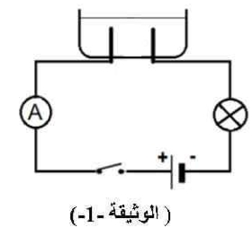
- اذكر بعض الإحتياطات الواجب اتخاذها عند التعامل مع المواد الكيميائية.
- فسّر سبب اللون الأزرق لهذا المحلول؟
(II. قام بعد ذلك بإجراء عملية التحليل الكهربائي البسيط لمحتوى القارورة الأولى
(محلول لكلور النحاس)، فانطلق غاز عند أحد المسريين وترسب معدن عند الآخر بعدغلق القاطعة.
- اكتب معادلة التفاعل الكيميائي الحادث بكلّ مسرى.
- اكتب المعادلة الكيميائية الإجمالية للتفاعل الحادث في الوعاء.
(III. من أجل معرفة المحلول المجهول (القارورة الثانية)، أخذ عينة منه وتمّ تقسيمها على أنبوبي اختبار:
ــــ أضاف للأنبوب (1) قطرات من محلول هيدروكسيد الصوديوم فتشكل راسب أخضر.
ـــ أضاف للأنبوب (2) قطرات من محلول نترات الفضة فتشكل راسب أبيض يسود في وجود الضوء.
- سمّ الشوارد التي تمّ الكشف عنها في كلّ أنبوب؟
- سمّ المحلول المجهول وأكتب صيغته الشاردية.
الوضعية الثانية : (06 نقاط). الجزء I و II مستقلان
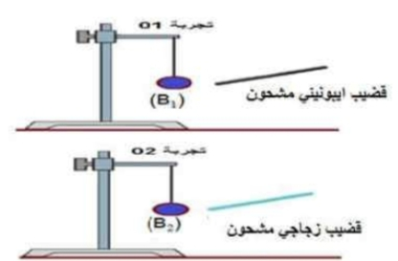
الجزء I (:
- إليك التجربتين الموضحتين في الوثيقة (02)، علما أنّ كلّ كرية متعادلة كهربائيا:
1ــ سمّ الظاهرة المدروسة في الوثيقة (02).
2ـــ صف ماذا يحدث للكرية في كلّ تجربة.
الوثيقة (02)
3ــ حدّد نوع شحنة الكريتين (B₁) و (B₂) في كلّ تجربة.
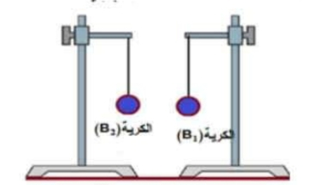
- تم ابعاد القضبان، ثم تقريب الكريتين المشحونتين سابقا في الوثيقة (02)، كما هو موضح
في الوثيقة (03):
1ـ حّدّد سلوك الكريتين (B₁) و (B₂) مع التعليل.
2ــ مثّل كيفيا الفعلين المتبادلين بين الكريتين (B₁) و (B₂).
الوثيقة (03)
الجزء (II: إليك المأخذ الكهربائي الموضح في الوثيقة (04)، ثم وضع أداة في الثقب (1) و (2) و (3) فتوهج مصباح الأداة في الثقب (1) للمأخذ ولم يتوهج في باقي الثقوب.
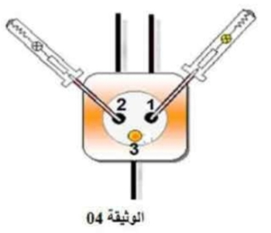
- سمّ ثم بيّن دور الأداة المستعملة.
- أ). فسّر سبب توهج مصباح الأداة في الثقب (1).
ب). ماذا تمثّل بقية ثقوب المأخذ؟
3ـ ــنريد توصيل غسالة كهربائية بهذا المأخذ الكهربائي:
- ارسم مخطط كهربائي لدارة الغسالة مبينا عليه جميع وسائل الحماية للمستعمل والغسالة.

الجزء الثاني: (08 نقاط)

الوضعية الإدماجية:
مع حلول فصل الصيف، حذرت الحماية المدنية من السباحة في المياه العذبة (المسطحات المائية، السدود، البرك المائية... الخ) لأنها غير محروسة، وأيضا لأنّ السباحة في المياه العذبة أصعب بكثير من السباحة في المياه المالحة (ماء البحر).
لتفسير ذلك قام سامي مع أستاذه بالتجارب المبينة في الوثيقة أدناه.
حيث أخذ سامي حبة بيض مسلوقة، وجسم صلب متجانس(S) ذو حجم معين و كتلة ،وقام بغمره غمرا كاملا في سوائل تختلف عن بعضها من حيث الكتلة الحجمية
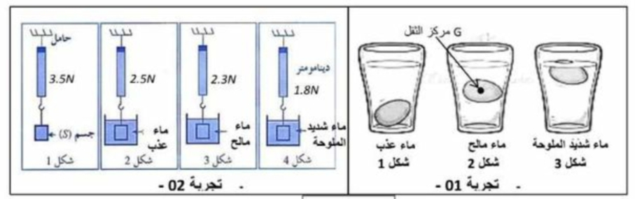

- البيضة في الشكل 2(تجربة 01)، عالقة في وسط السائل في حالة توازن.
- ــ مثّل القوى المؤثرة على البيضة في الشكل (02) كيفيا؟
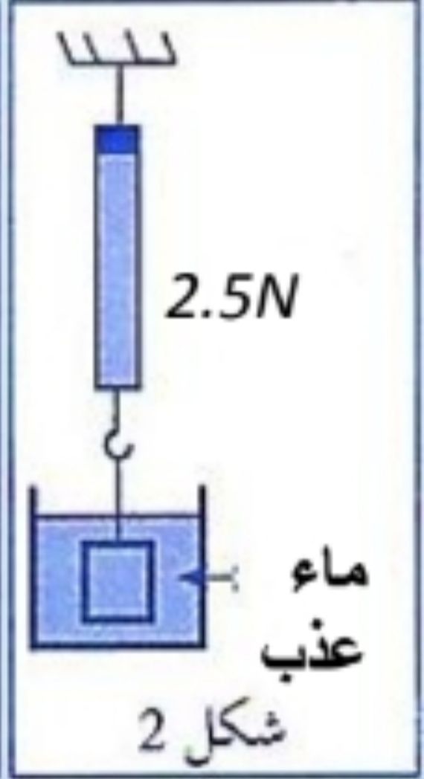
ميزان
ب). أحسب شدة دافعة أرخميدس المؤثرة على الجسم (S) بالنسبة لكلّ سائل في (التجربة2).
- أحسب ثقل السائل المزاح p ( الشكل 2) إذا علمت أن كتلته هي m =100g ,
ثم قارنه مع قيمة دافعة أرخميدس , ماذا تستنتج ؟ g=10N/kg تعطى
- قدّم ثلاث توصيات لتفادي غرق الأطفال خاصة في فصل الصيف.

